Spara bilder i Skydrive från ipad

Börja med att installera Skydrive-appen. Gå till Appstore. Sök efter Skydrive. Installera.

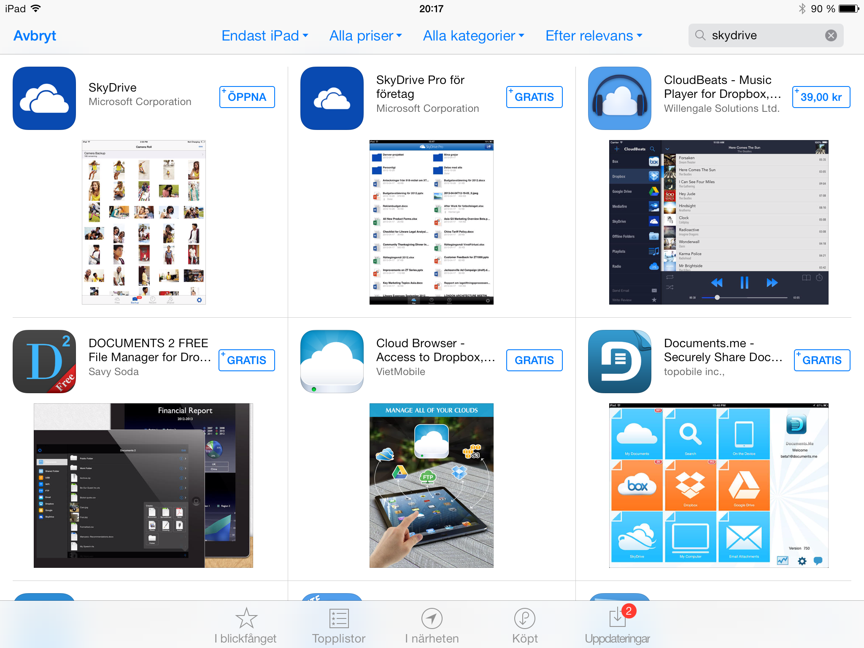

Logga in!

Har du inget konto, kan du skapa ett på skydrive.se

Öppna appen! Du kommer nu att se ett antal mappar. Du kan här skapa fler mappar genom att klicka på de tre prickarna längst upp till höger. Välj "lägg till objekt". Välj sedan att skapa en mapp. Om du klickar i en mapp, kan du sedan på samma sätt välja att skapa mappar inuti den mappen.

För att lägga till bilder, väljer du först den mapp du vill lägga dem i. När du är i den mappen klickar du åter igen på de tre prickarna längst upp till höger. Välj "lägg till objekt" och sedan "välj befintlig".

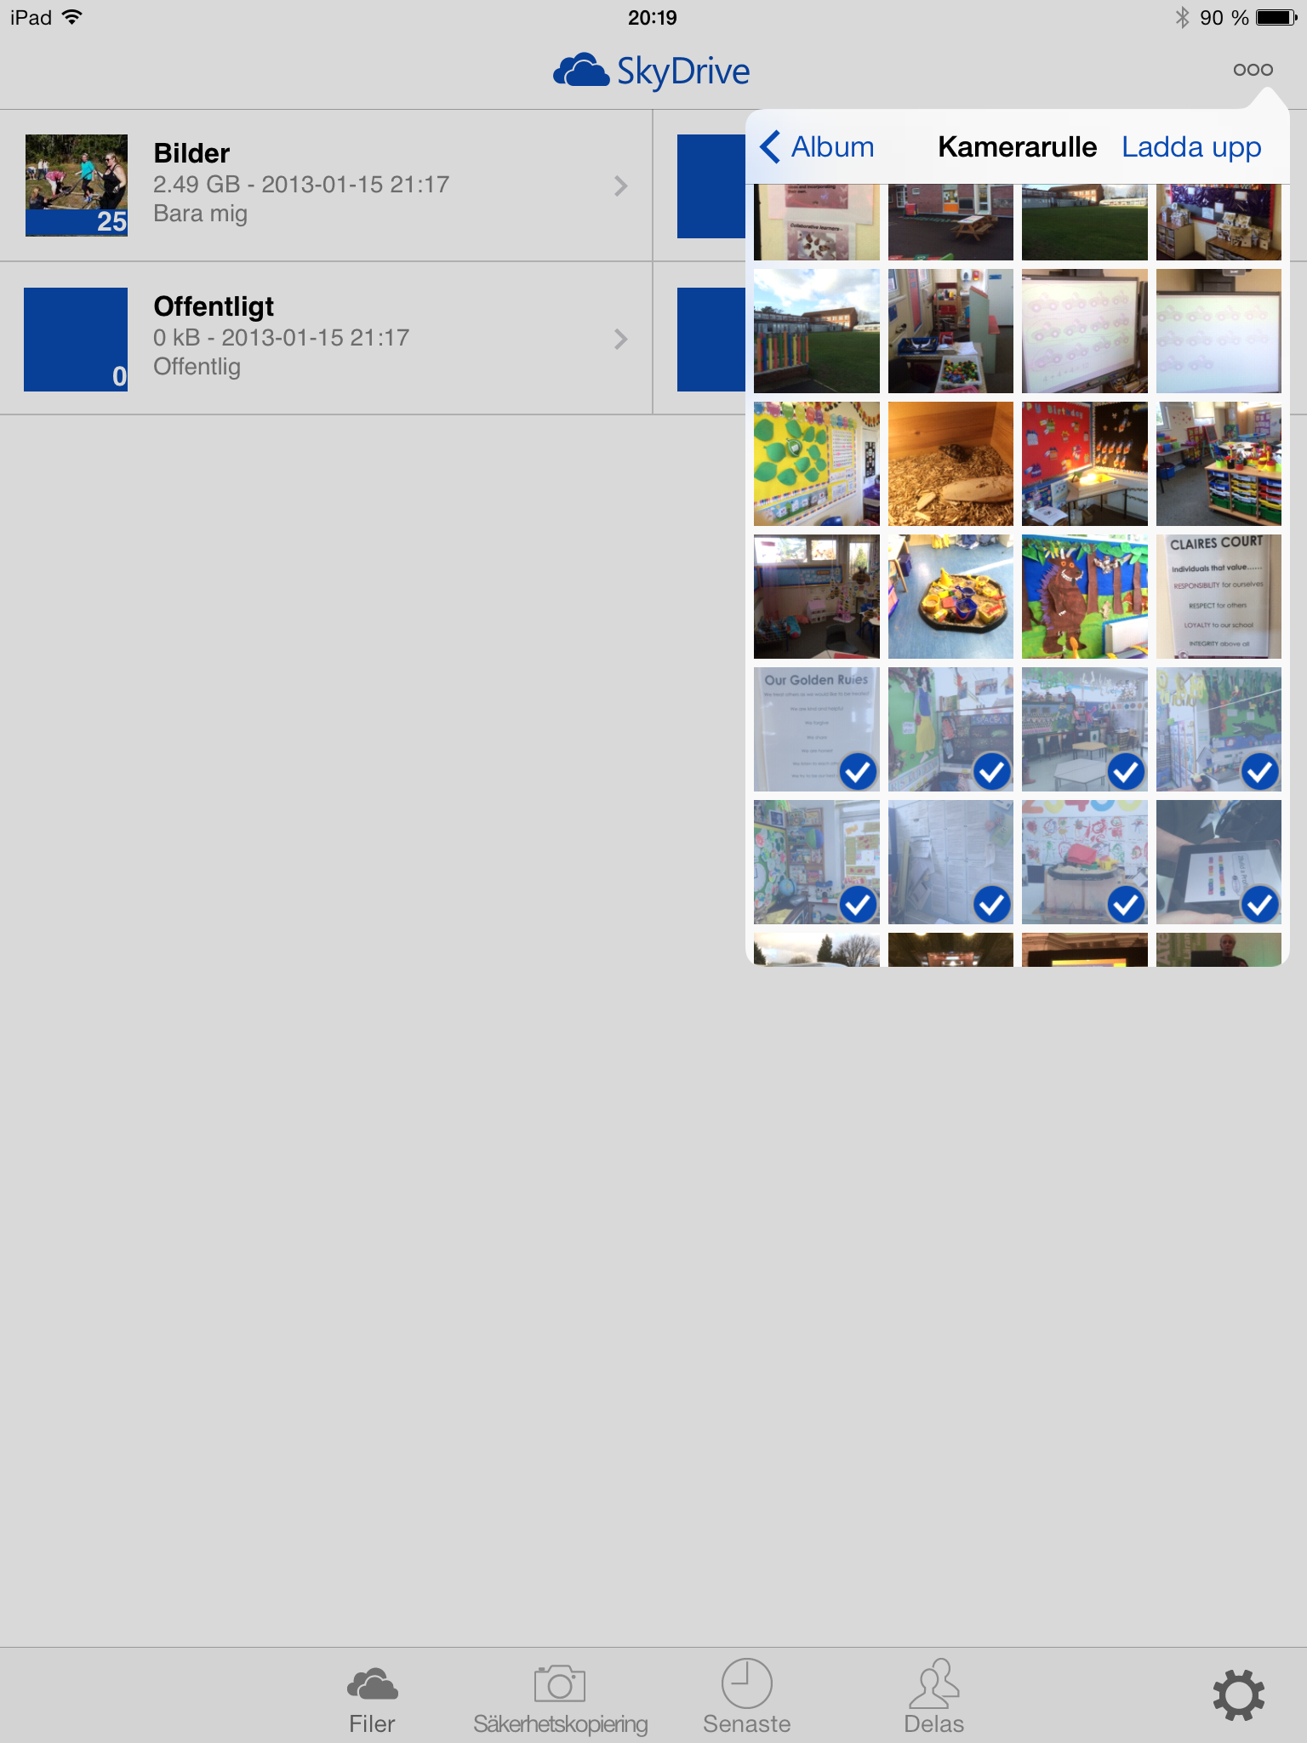
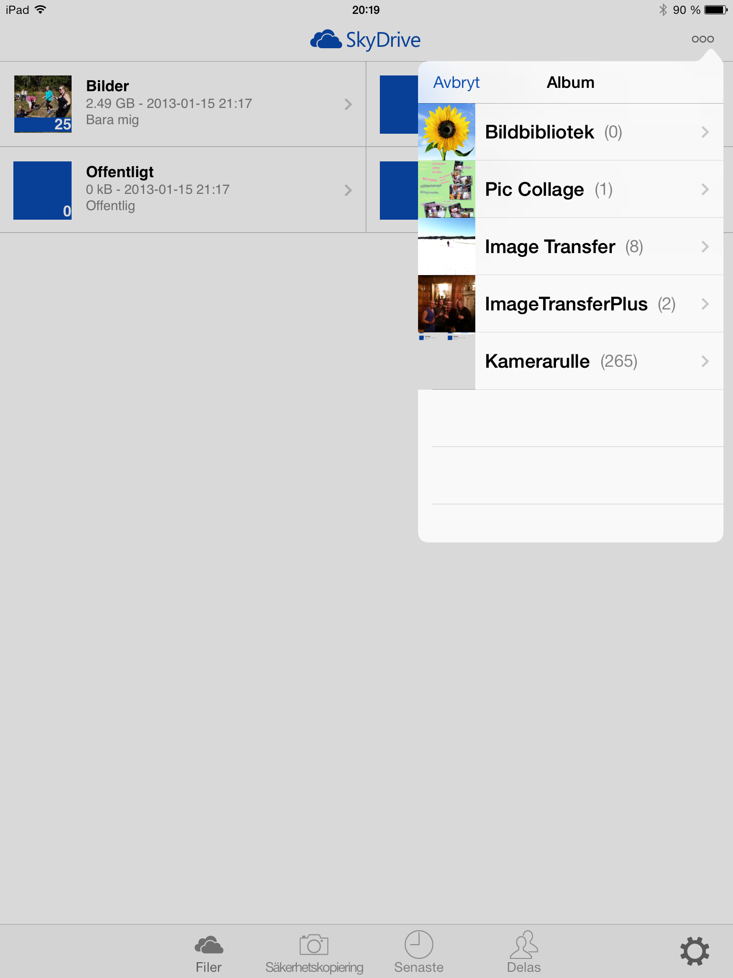

Du får nu upp en lista över dina album. Välj t ex kamerarullen. De bilder du har i kamerarullen blir nu synliga. Markera dem du vill lägga till i Skydrive genom att klicka på dem. Klicka sedan på "ladda upp”.

Bilderna läggs nu till i den mapp som du befinner dig i på Skydrive. Du kan nu komma åt bilderna från vilken dator eller ipad som helst, där du är inloggad mot samma skydrive-konto.

Du kan bläddra och titta på alla bilder direkt i skydrive-appen.

För att använda bilder som ligger på Skydrive i en annan app kan du behöva hämta dem till kamerarullen. Det gör du genom att öppna en bild. Längst ner till vänster finns tre prickar. Klicka på dem och välj "ladda ned". Bilden läggs nu till i kamerarullen.

